# 开发者遇到的典型美术相关问题解析

--小满整理总结

1.透明乱序问题

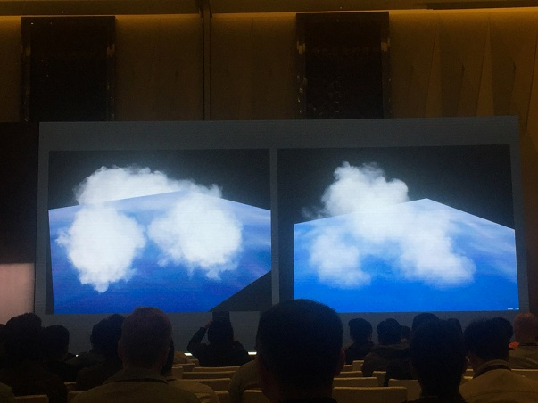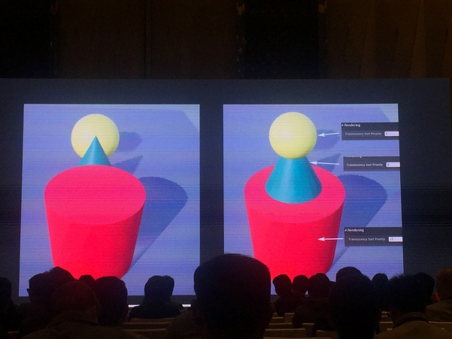

不管在UE4中还是在U3d中，这都是引擎常见的问题。究其原因是如何呢？

主要是因为透明缺少深度材质不能像非透明物体那样有纵深信息。如图：

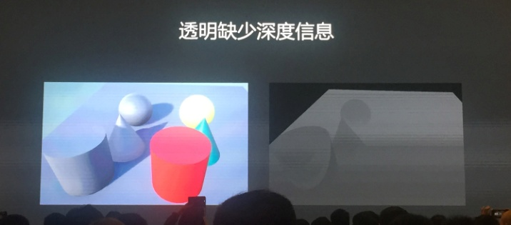

那我们该如何解决呢，这里就提供了一个材质解决方案:

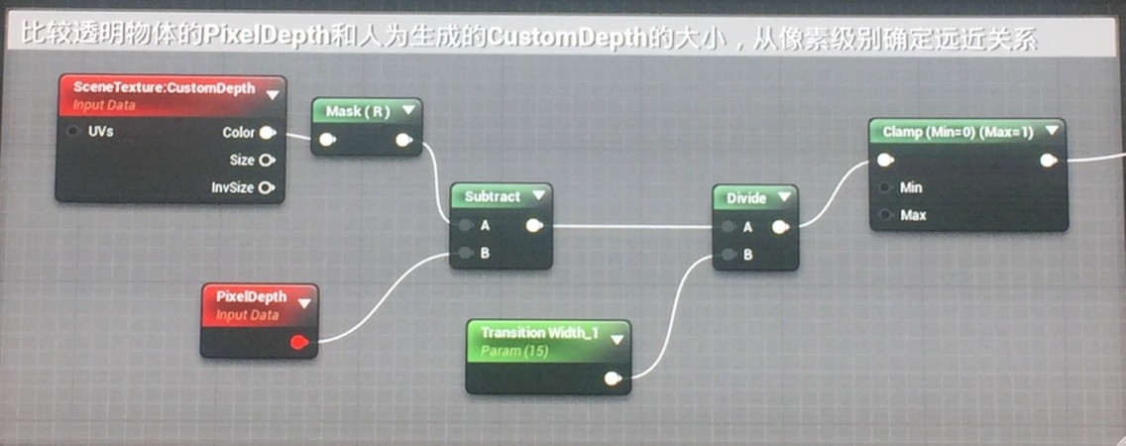

2.一直以来，透明材质往往是场景中最迟性能的一个模块，所以解决透明材质渲染开销问题也是至关重要的。UE4当中自带的就有一个显示可以看着色器复杂度:

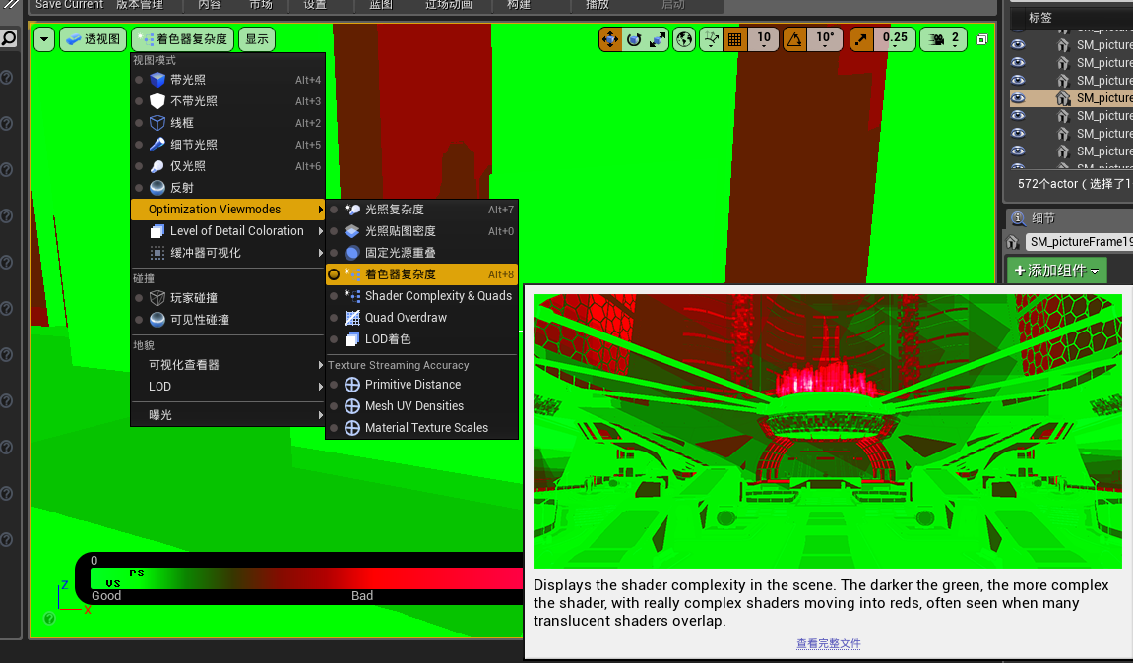

绿色表示着色器复杂度低，也代表了性能消耗小，红色反之，白色最复杂，也最吃性能。

解决的方案有2种也可以同时使用，

1. 我们可以通过降低透明区域/减小材质复杂度
2. 降低透明分辨率

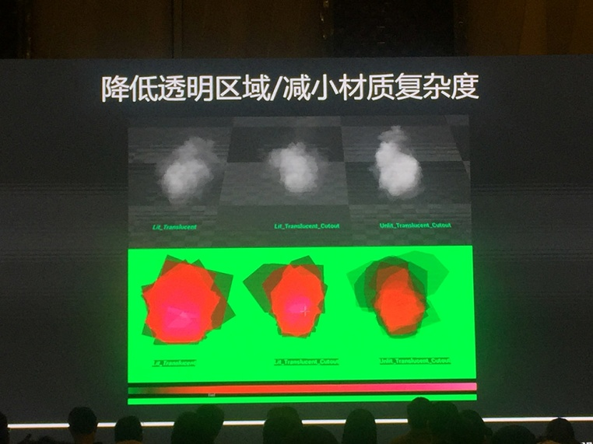

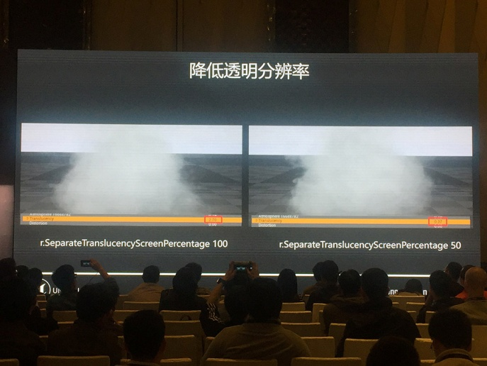

3.自发光粒子特效与背景的混合问题：

通常情况下，我们如果只是Additive混合模式下会出现黑色部分正确，其他颜色部分显示错误，如下图：

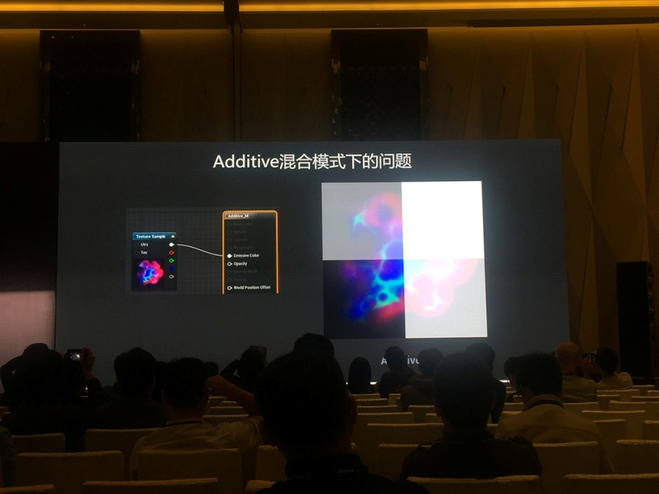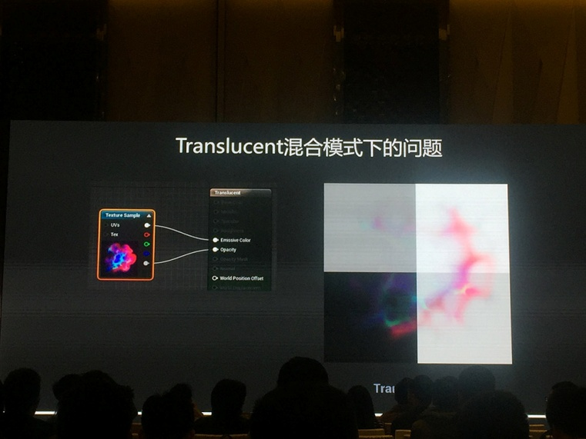

而Translucent混合模式下，白色区域有所改善，还是不能完全解决自发光粒子与背景的完美融合。

所以就有了下面2中解决方案：AlphaComposite 和Translucent Sim AlphaComposite混合模式

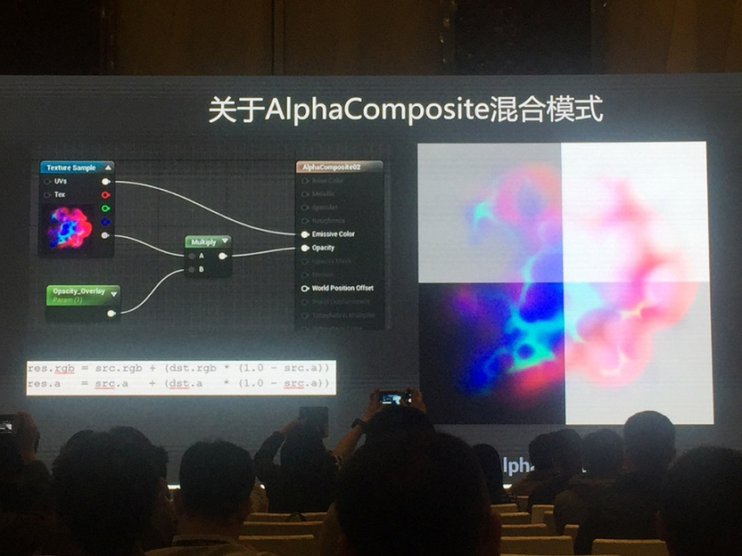

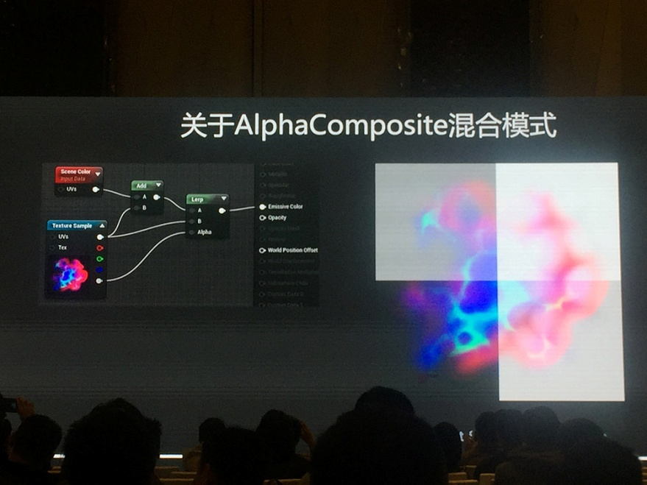

4.漏光问题

常见的现象有：

1. 影子没有贴合投射物
2. 远距离无阴影漏光
3. 动态角色受光与静态场景不匹配
4. 间接光漏光；反射漏光

1.1动态影子没有贴合投射物

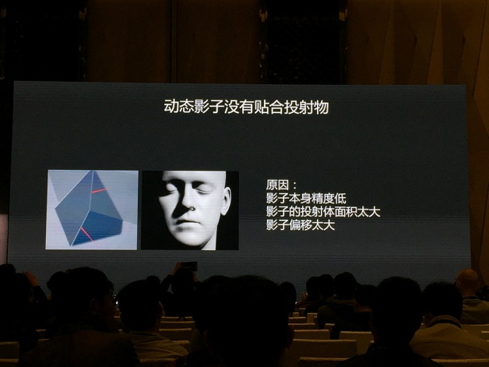

解决方案有设置以下参数：

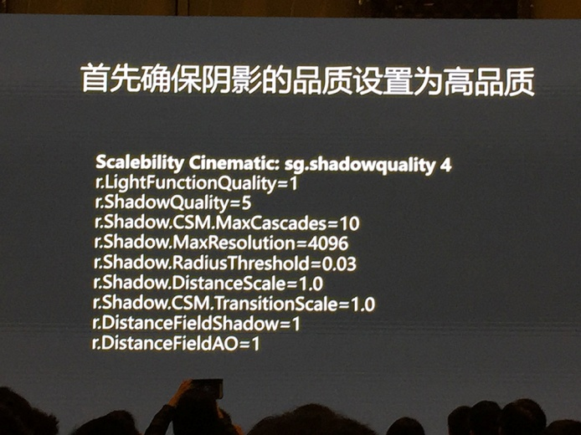

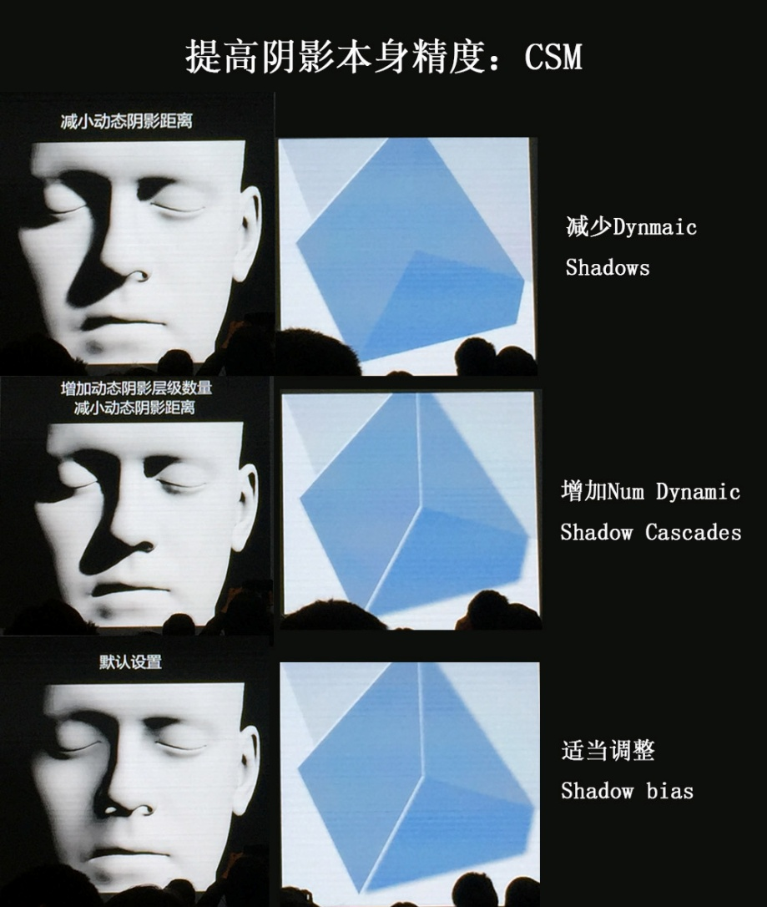

1.2提高阴影本身精度：Per-Object阴影

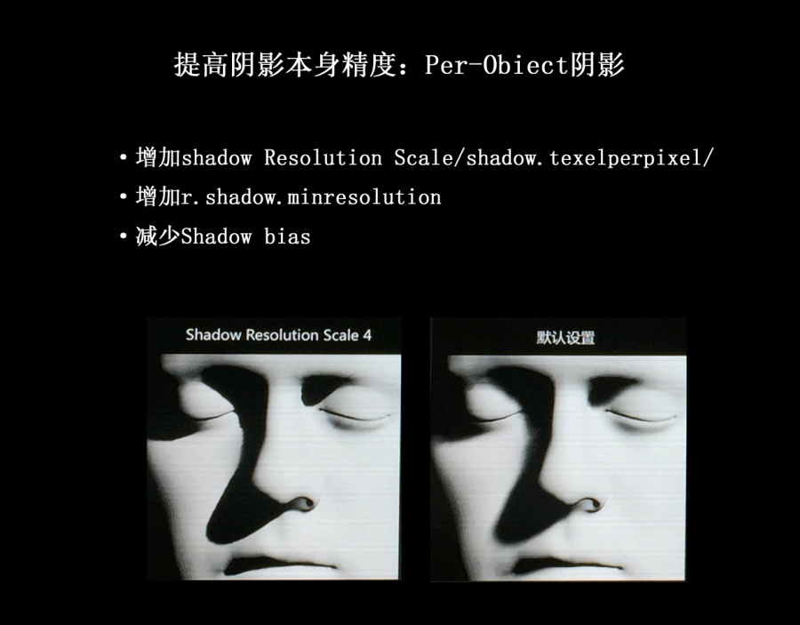

1.3尽量减小影子的投射体面积

·点光源距离投射物的距离

·聚光灯的张角

·投射物的Bounds的大小以及精准度

1.4动态阴影显示距离相关变量参数

比较重要的就是：r.Shadow.RadiusThreshold=0.03

r.Shadow.DistanceScale=1.0

以及r.Shadow.FadeResolution

2.1远距离无阴影漏光的解决方案：

CSM ·减小Num Dynamic shadow cascades越大越近；

·增加Dynamic Shadow Distance;

·增加r.Shadow.DistanceScale;

·减少r.Shadow.Radius Threshold

Per-Object Shadow ·增加shadow Resolition Scale/r.Shadow.TexelsPerPixel/r.shadow.minresolution>;

·增加r.Shadow.FadeResolution;

·减少r.Shadow.RadiusThreshold

3.1动态角色受光与静态场景不匹配

可以通过减少Static Lighting Level Scale;增加Indirect Lighting Quality;使用高品质build Lighting

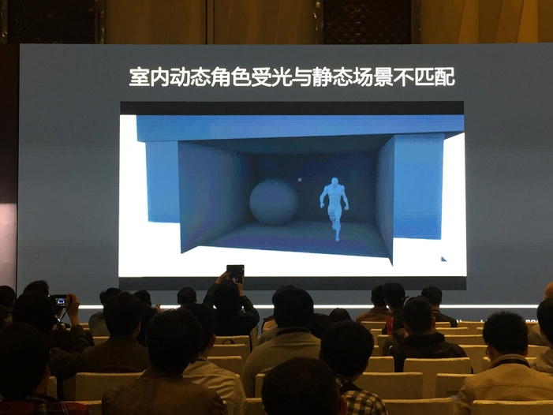

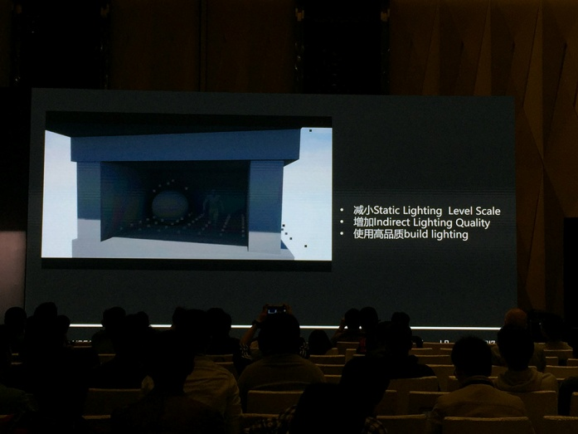

4.1间接光漏光；反射漏光

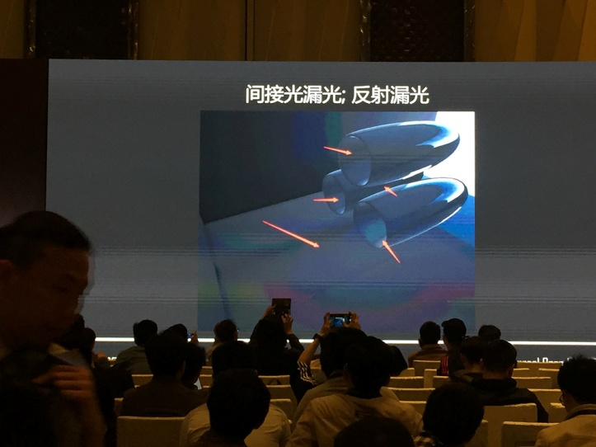

正确的应该是

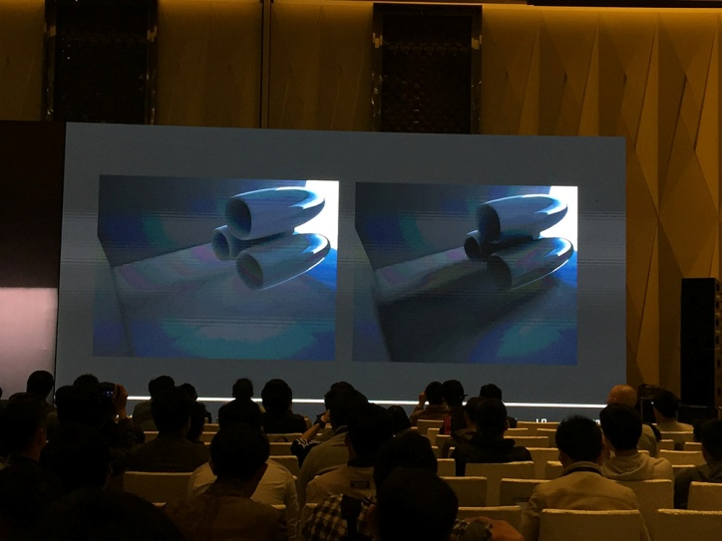

解决方案：通过添加间接光遮蔽

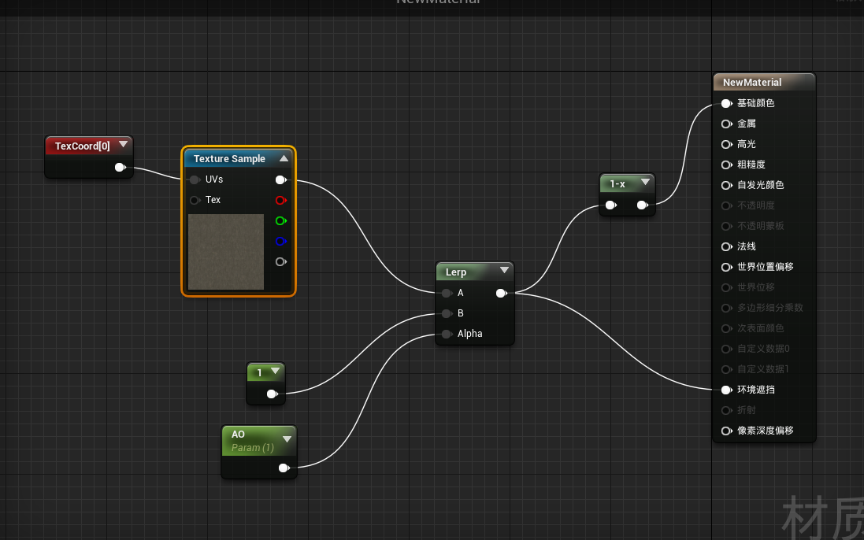

打开Distance Field Indirect Shadow

并且设置参数为0.403669

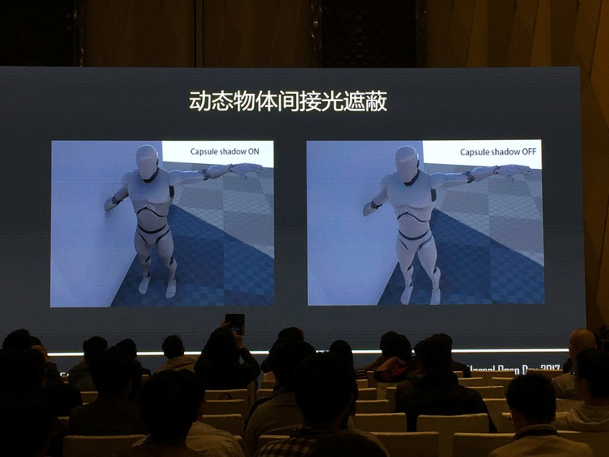

Capsule Shadow 开始和关闭的区别就是模型更立体了。

5．反射球的消耗问题

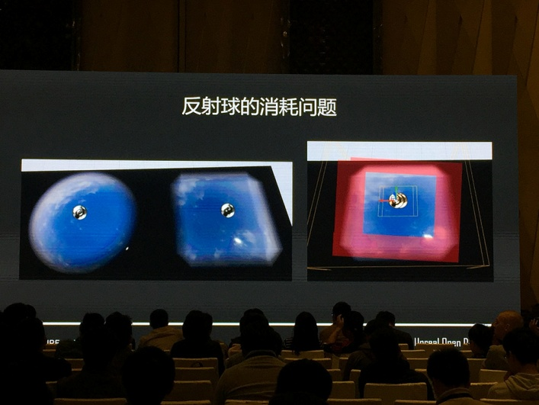

5.1可以通过反射球非过度区域叠加效率

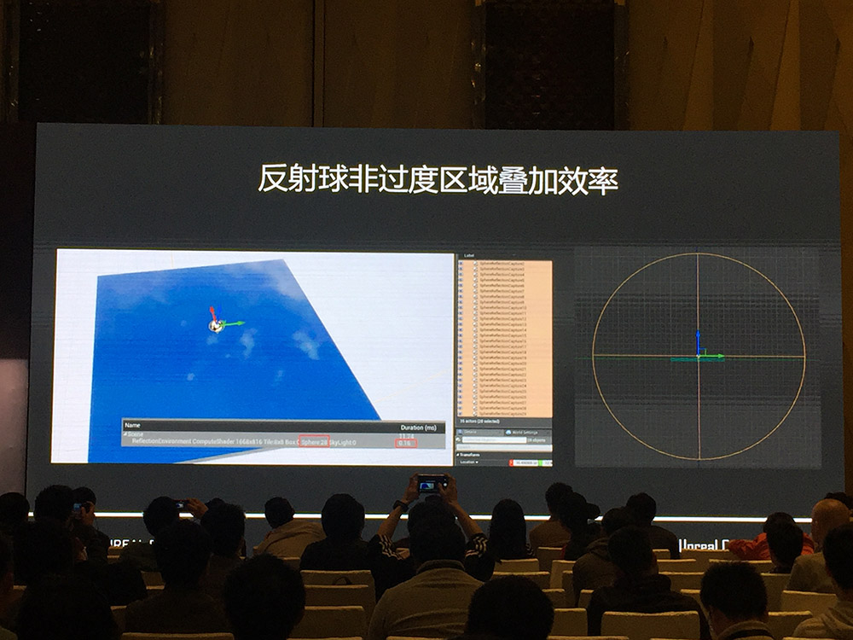

5.2反射球过度区域叠加效率

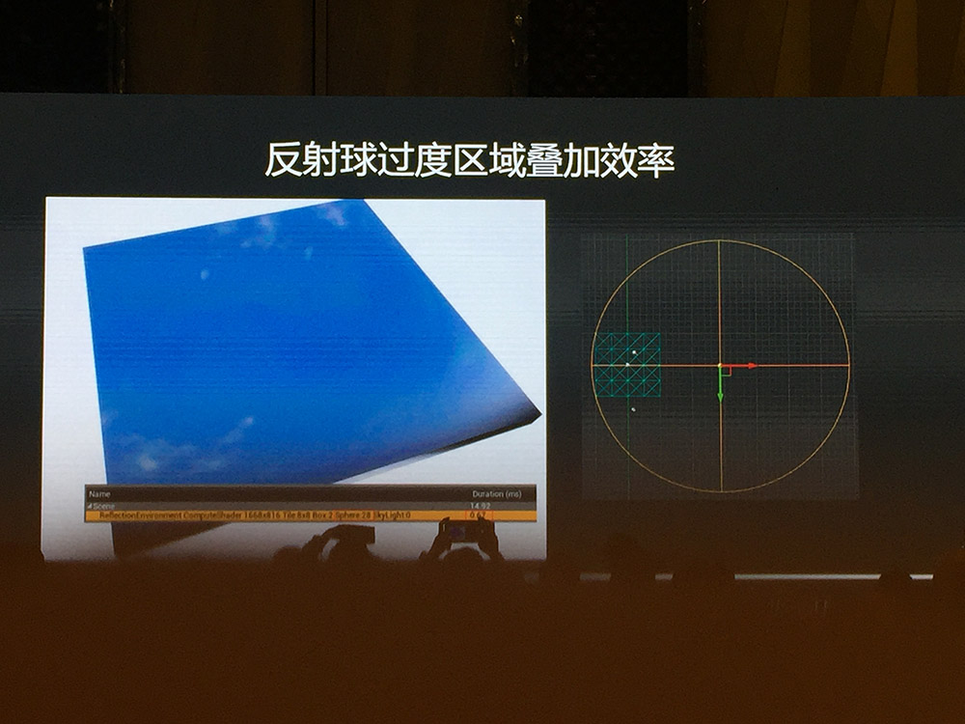

5.3反射球放置建议是改成方形的Bounds

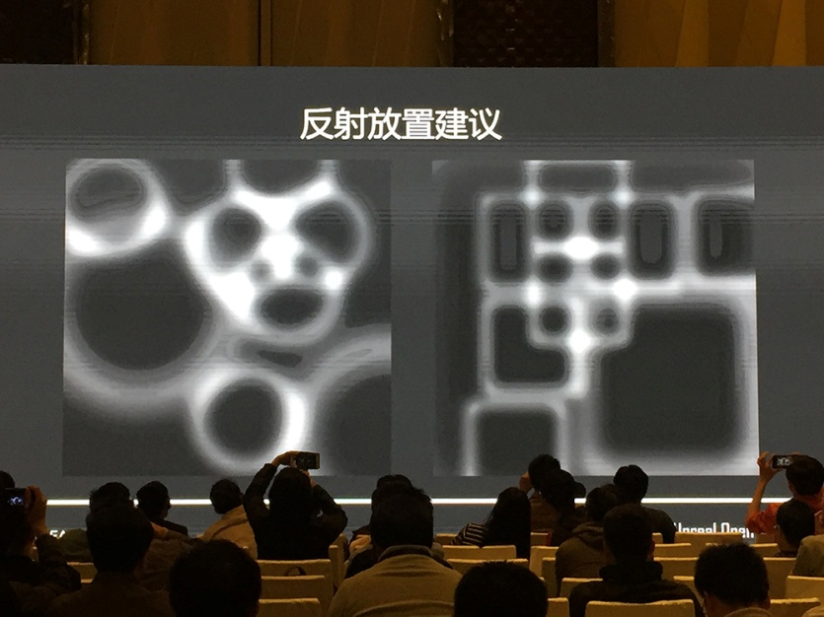

6.动画序列输出问题，TAA和Gbuffer抖动

解决方法：

